五、优化商业功能布局

（一）总体商业空间布局

紧密围绕新时期“三区一门户”的功能定位，以“一轴、一心、三城、三带、多点”的总体空间结构为指引，坚持“城乡统筹、均衡配置、功能完善、多元融合”的布局原则，综合考虑人口集聚性、交通便捷性、同质竞合性、市场辐射性，优化整合商业设施，合理调整业态结构，着力构建“两带两区，五圈多点”的商业空间格局，促进商业集中连片、互融共生发展，提升宜居宜业宜游服务品质，引领和带动商业消费市场集聚，打造首都南部商业新高地。

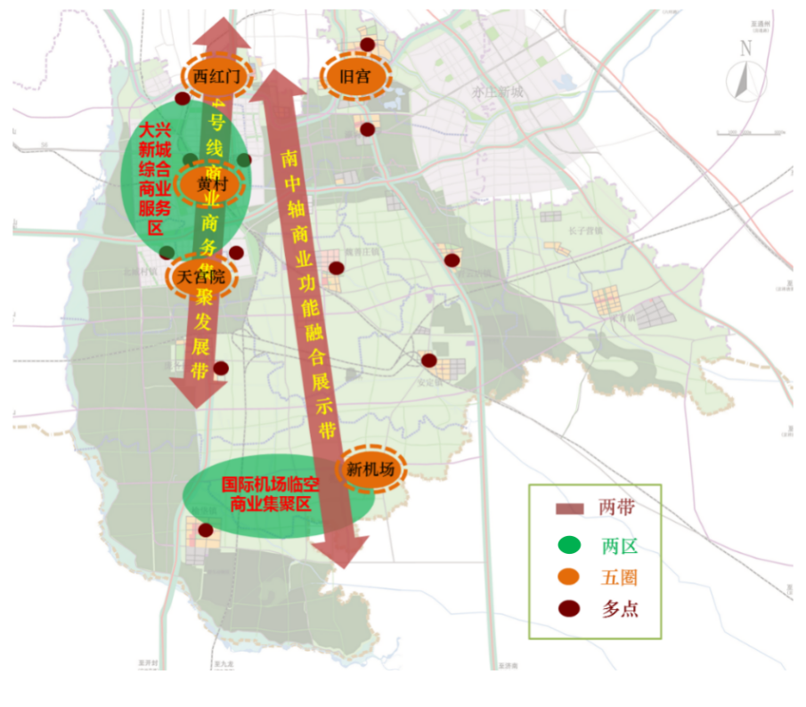

图6 大兴区“两带两区，五圈多点”商业空间格局

（二）两大高端商业融合发展带

发挥南中轴路和地铁4号线的轴线串联作用，整合利用沿线商业资源，引导布局重点商业项目，优化高端服务功能配置，自北向南构筑两条商业贯通发展带，实现沿交通干线商业蔓连融合发展，展示区域高端商业形象和品牌。

**1.南中轴商业功能融合展示带**

充分挖掘南中轴及其延长线的“国门”优势，全面落实保障服务首都功能的总体要求，以国际化、融合化、高端化为导向，整合利用文化生态资源，加快沿轴重点镇区和功能组团开发，规划布局与功能定位相匹配的高端商业、国际商务、文化艺术项目，推动商业与商务、文化、生态功能融合发展，塑造有机统一的整体景观格局和国门特色风貌，力争建成具有国际风尚、首都底蕴和区域活力的商业功能融合展示区。

**2.4号线商业商务集聚发展带**

依托商业资源集中布局的基础和优势，发挥轨道交通的产业带动和人流集聚效应，坚持特色化、差异化、品质化的原则，推动沿线传统商业设施改造升级，放大荟聚购物中心、北京龙湖大兴天街、天宫院·凯德MALL等商业节点的辐射带动作用，推动大兴新城西片区集中打造一批集购物、办公、体验、休闲等多元复合功能的城市综合体，依托黄村火车站改造升级打造特色站前商业中心，丰富沿线区域商业发展内涵，力争成为全区高端服务功能提升的核心引领与重点支撑。

（三）两大新城商业升级引领区

落实分区规划城市空间结构布局，立足新城区位条件、资源特点和定位要求，加强统筹发展部署，引导特色商业集聚，打造协同融合发展商业中心区，成为引领大兴商业转型升级、辐射带动津冀区域消费集聚的重要引擎。

**1.大兴新城综合商业服务区**

**发展定位。**以保障和服务居民日常生活为核心，培育和引进体验商业、品质商业、休闲商业等新兴业态，完善综合服务配套功能，打造全区商业中心区。

**重点举措。**按照建设综合服务保障中心的定位要求，聚焦居住人群和办公人群消费需求，引入站城一体化、商业主题化模式，加快高品质商业业态集聚，完善酒店、餐饮、会议、休闲等商务消费配套，提升综合商业服务功能。围绕西片区、黄村火车站片区、大兴机场线磁各庄站片区等重点区域建设，统筹兼顾周边地区商业消费需求，合理布局大型特色商业项目，打造区级商业中心和节点。依托重点组团开发建设和低效用地更新，规划建设规模适当的商业综合体、购物中心、社区商业中心，织密便民服务设施网络，推动优质商业均衡化布局，提升整体商业品质。

**2.国际机场临空商业集聚区**

**发展定位。**以建设国际交往新门户为目标，重点发展面向跨境人群的临空型商业业态，吸引境外消费回流，打造北京国际消费的枢纽地。

**重点举措。**依托临空经济区、自贸试验区、综合保税区“三区”建设，推动扩大开放举措和试点改革政策实施，大力发展免税商业、跨境电商、服务贸易等临空商业业态。推动超大型国际消费枢纽、国际会展中心、自贸区国际航空总部园等重大项目建设，打造首都国际商业和对外交往的新高地。立足临空经济区产业人群、本地高收入人群以及周边区域居住人群的消费需求，规划建设业态完备、功能复合、特色突出的一站式休闲体验型商业中心，带动和辐射更大范围的消费市场集聚，成为京津冀区域协同发展的新空间。做好集中居住区、重点乡镇的商业发展统筹，完善社区（镇区）商业中心网络化布局，构建高品质、多元化的便民商业服务体系。

（四）五大特色现代化重点商圈

结合全区商业资源分布及空间利用条件，坚持存量提升与增量拓展相结合，以大兴机场、天宫院、新城核心区、西红门、旧宫等区域为重点，集中打造特色化、现代化商圈生态，充分释放商业发展活力，培育形成京南商业地标。

**1.大兴机场国际消费商圈**

依托“三区”[1]建设，推动重大商业商务项目落地，建成具有国际消费引领力、全球消费资源配置力的空港国际消费枢纽。加快大兴国际机场临空经济区超大型国际消费枢纽项目建设进程，引入国际品牌运营商，构建集购物、免税、娱乐、商务、酒店、体育、艺术等功能于一体的世界级商贸旅游综合体，高标准打造南中轴国际交往新空间。加大机场消费辐射范围，打造集“功能+场景+体验”于一体的体验性、沉浸式消费模式和场景，打造国际知名网红打卡新地标。加快自贸区国际航空总部园项目建设，围绕总部商务、金融、航空等领域人才服务需求，完善园区高端商业、文化娱乐、体育休闲等设施的规划布局，构建类海外的服务环境。

**2.天宫院商圈**

以北京龙湖大兴天街购物中心、天宫院·凯德购物中心为核心，辐射联动泰禾中央广场等周边商业设施，引领潮流商业新模式，打造京南时尚休闲商业中心。依托大型商业设施空间，聚焦年轻群体、小众群体消费需求，引进潮牌店、网红店、买手店等时尚品牌，布局未来科技馆、特色酒吧、潮流剧场等休闲业态，彰显特色消费活力。推动科技体验、文化娱乐、儿童互动等品牌首店入驻，举办家居、时尚、设计新品首发活动，活跃商业消费氛围，引领时尚休闲新潮流。引导布局夜间“沉浸式”商业场景，举办深夜购物、时尚之夜、音乐嘉年华等特色消费活动，打造京南夜间经济打卡地。

**3.大兴新城核心区商圈**

以大悦春风里、绿地缤纷城为核心，辐射联动周边社区级商业设施，打造面向本地居住人群的高品质生活服务中心区。加快区域传统商业设施改造，优化中高端购物、特色餐饮、儿童教育、娱乐休闲等生活性业态结构，引进社区型影剧院、生活市集、主题体验馆等品质化配套设施，引领都市现代生活新方式。大力发展夜间经济，支持打造深夜食堂、夜间消费街区，优化布局24小时便利店、健身房、阅读空间，丰富夜间消费业态，打造夜间经济地标。依托黄村火车站改造升级，加强周边地区一体化城市设计，高标准配置商业服务设施，打造特色站前商业中心。

**4.西红门商圈**

以荟聚购物中心、鸿坤广场购物中心为核心，辐射联动周边社区级商业设施，突出家庭消费特征，优化业态结构和配置比例，力争打造成为市级重点商圈。挖掘现有客源基础和市场影响力，聚焦家庭聚会、社交休闲人群需求，加强居家体验、品牌餐饮、儿童娱乐等商业业态集聚，引进亲子运动、VR主题乐园、健康休闲等家庭型消费项目，拓展公共文化和休闲体验空间，促进吃购游娱一体化发展。引导各类商业设施主体、运营主体之间业态互补、活动联动、品牌共生，延长商业服务链条，增强对不同客群的消费黏性，提升区域的商业集聚度和辐射力。

**5.旧宫商圈**

以世界之花假日广场、盒马X会员店、住总万科广场为核心，辐射联动周边商业设施，彰显多元体验特色，打造全区新兴体验消费目的地。整合现有业态基础和市场资源，支持引入场景化、全业态商业运营模式，重点发展生活、创意、生态等融合型体验消费业态，引进特色体验品牌北京首店、京南首店，丰富商业品牌内涵和价值，提升商圈整体形象和市场认知。支持商业设施运营主体充分发挥自身优势，加强深度合作与捆绑经营，联合举办主题嘉年华活动、夜间消费活动，培育特色消费体验场景，形成互补融合的商业生态圈，增强消费市场吸引力和竞争力。

（五）多个社区（镇区）商业中心

以提高宜居宜业服务品质为核心，坚持均衡化、品质化、特色化原则，加强存量商业设施整合和增量空间统筹规划，集中打造特色商业中心，优化社区、镇区和产业园区商业网络布局，构建结构化、层次化商业设施体系。

**1.特色商业中心**

落实分区规划城市空间和人口布局要求，加快重点组团开发建设，围绕大兴新城西片区、临空经济区西区、北京中日创新合作示范区开发建设，规划建设区级特色商业中心，结合居住和办公人群需求特征，引进高品质生活服务设施，完善高端商务休闲配套功能，打造全区商业品质提升的新空间、新承载。依托大兴机场地铁线磁各庄站建设，加强站城一体化开发，引入高密度、多元化商业业态，营造错落有致、连接便捷的公共体验空间，塑造具有标志性的商业形象，彰显独特的商业风采、城市个性和区域魅力。围绕北京中日创新合作示范区规划建设，强化产城融合理念，聚焦产业园区办公和居住人群服务需求，加强星级酒店、会议中心、文化休闲设施以及品牌商业项目布局，打造南城具有日式风情的特色商业中心。

**2.镇区商业中心**

结合各镇总体规划定位要求和落地实施，围绕本地居民日常生活需求和旅游休闲人群消费升级，以旧宫、魏善庄、庞各庄、安定、青云店等镇区为重点，挖掘区域产业特色和资源基础，规划建设开放式、共享型商业街区，引进和培育区域特色明显、参与性强、接受度高的商业业态，完善品牌餐饮、中高档酒店、中小型购物中心等商业配套设施，提升便民商业服务品质，打造高品质、主题化商业中心，力争形成“一镇一中心一特色”的镇区商业发展格局。

**3.社区商业中心**

落实《北京市街区商业生态配置指标指导意见》建设要求，以新城大型居住区域为重点，统筹考虑现状基础、人口规模和服务半径，按照“保基本、提品质、有特色”分类引导，改造和新建一批不同规模的社区级商业中心，补足基层商业设施缺口，优化便民商业网点布局，构建“5-10-15分钟”层次化步行生活圈，提高居民获得感和幸福感。加强居住配套商业设施用地管理，推动不符合要求的经营业态腾退，引导建设社区商业综合体、邻里中心、邻客市集等“一站式”社区商业载体，实现便民商业、公共服务功能集成，提高街区商业生态配置标准，提升居民生活便利化水平。

**4.园区服务中心**

以服务和配套高精尖产业发展为核心，以国家新媒体产业基地、生物医药基地等特色产业园区及集中商务办公区为重点，坚持开放、共享、集中原则，选择人流集中、交通便利区域规划建设若干产业社区服务中心，加强餐饮、住宿、健身等基本业态布局，提升会所、娱乐、休闲等商务社交功能，满足普通白领、科技人才、高端商务人士等不同类型人群消费需求，推动产城融合发展。

1. “三区”指临空区、综保区、自贸区